ΠΡΕΣΒΕΙΑ ΤΗΣ ΕΛΛΑΔΟΣ ΣΤΗ ΡΩΜΗ
ΓΡΑΦΕΙΟ ΟΙΚΟΝΟΜΙΚΩΝ ΚΑΙ ΕΜΠΟΡΙΚΩΝ ΥΠΟΘΕΣΕΩΝ
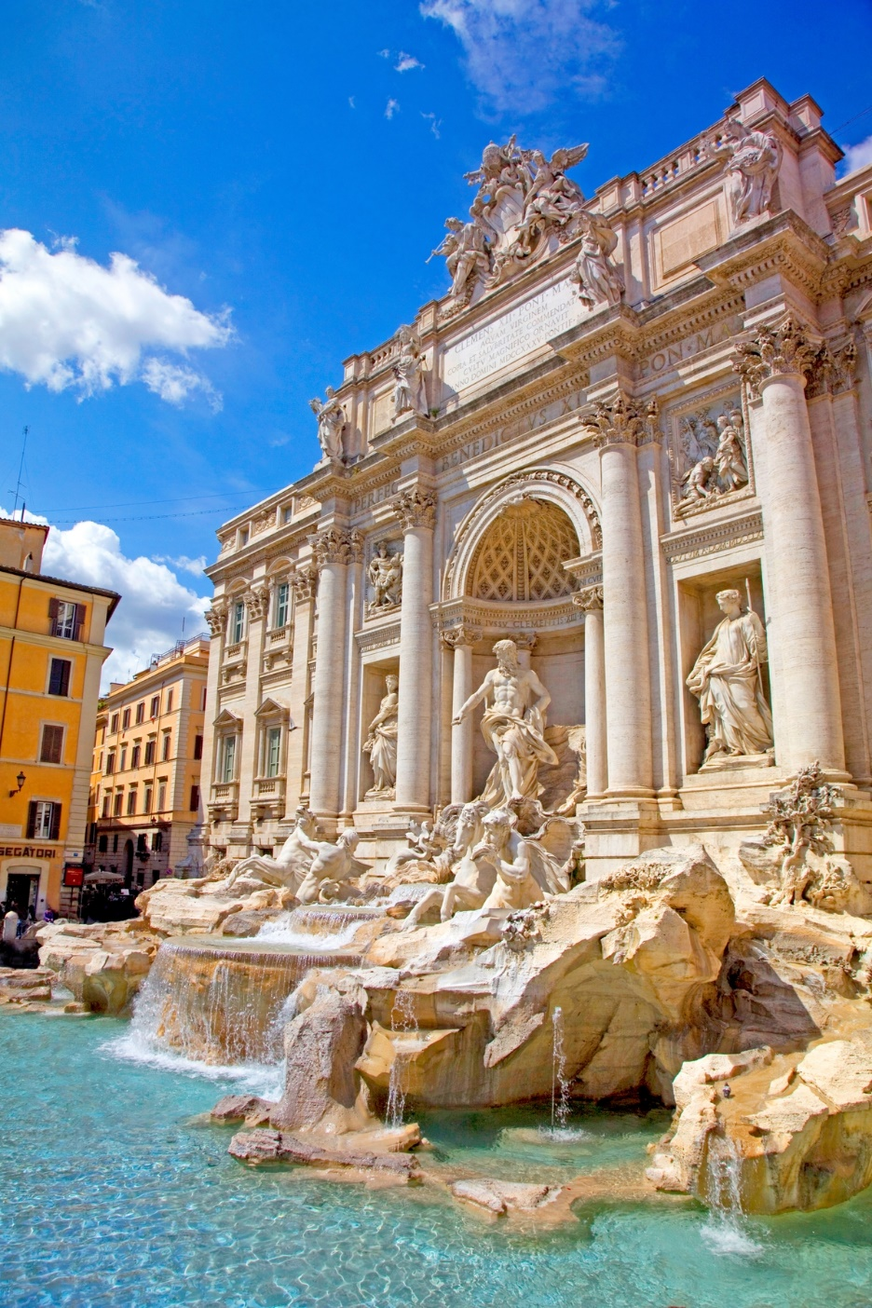

ΔΕΛΤΙΟ ΟΙΚΟΝΟΜΙΚΩΝ ΕΙΔΗΣΕΩΝ
ΣΕΠΤΕΜΒΡΙΟΣ-ΟΚΤΩΒΡΙΟΣ 2025
Ρώμη, 2025

Οικονομία

Έκθεση ΟΟΣΑ για την οικονομία της Ιταλίας
Ο ΟΟΣΑ στην έκθεση του Σεπτεμβρίου 2025 προβλέπει ότι η ιταλική οικονομία θα συνεχίσει με ήπιους ρυθμούς ανάπτυξης, με το ΑΕΠ να αυξάνεται κατά 0,7% το 2024 και να περιορίζεται στο 0,6% τόσο το 2025 όσο και το 2026, καθώς οι εξωτερικές πιέσεις, όπως οι αμερικανικοί δασμοί, αλλά και τα εσωτερικά προβλήματα, όπως η χαμηλή παραγωγικότητα και η γήρανση του πληθυσμού, επιβαρύνουν την οικονομία· η βιομηχανική παραγωγή και οι επενδύσεις στον κατασκευαστικό τομέα υποχωρούν, η ανεργία παραμένει στο 6,5% πάνω από τον μέσο όρο του ΟΟΣΑ, ενώ η ενεργειακή εξάρτηση αυξάνει τον κίνδυνο πληθωριστικών πιέσεων. Την ίδια ώρα, το δημοσιονομικό έλλειμμα μειώθηκε στο 3,4% του ΑΕΠ και το Εθνικό Σχέδιο Ανάκαμψης εκτιμάται ότι μπορεί να στηρίξει επενδύσεις, εφόσον εφαρμοστεί πλήρως, με τον ΟΟΣΑ και το ΔΝΤ να τονίζουν ότι χωρίς μεταρρυθμίσεις στην εκπαίδευση, την παραγωγικότητα και την ψηφιακή μετάβαση, η Ιταλία δύσκολα θα ξεφύγει από μια ισορροπία χαμηλής ανάπτυξης.

Κατάρτιση και κατάθεση προϋπολογισμού
Κατά την κατάρτιση του προϋπολογισμού υπήρξαν αιτήματα για την ενίσχυση συγκεκριμένων τομέων, όπως η δημόσια ασφάλεια και προτάσεις για αύξηση της χρηματοδότησης και παροχή φορολογικών κινήτρων. Παράλληλα, έχουν εκφραστεί αντιρρήσεις σχετικά με την αύξηση φορολογίας στις βραχυχρόνιες μισθώσεις, με το επιχείρημα ότι η ρύθμιση ενδέχεται να επηρεάσει δυσανάλογα μικρούς ιδιοκτήτες και να περιορίσει την προσφορά καταλυμάτων σε τουριστικές περιοχές. Επιπλέον, επαγγελματικές ενώσεις των σωμάτων ασφάλειας και άμυνας εξέφρασαν προβληματισμό για την απουσία προβλέψεων που αφορούν τις εργασιακές τους συμβάσεις και το συνταξιοδοτικό τους καθεστώς. Αντίστοιχα, από τον κλάδο των μεταφορών καταγράφονται αντιδράσεις φορέων λόγω της αύξησης του ειδικού φόρου στο πετρέλαιο κίνησης, η οποία εκτιμάται ότι θα επιφέρει επιβάρυνση ύψους περίπου 200 εκατομμυρίων ευρώ. Οι συνδικαλιστικοί φορείς, αν και αναγνωρίζουν ορισμένα θετικά στοιχεία στο προσχέδιο του προϋπολογισμού, έχουν εκφράσει αντίθεση σε προτεινόμενες αλλαγές που αφορούν το συνταξιοδοτικό πλαίσιο, όπως η αύξηση του ορίου ηλικίας συνταξιοδότησης και η κατάργηση ρυθμίσεων που παρείχαν ευελιξία σε συγκεκριμένες κατηγορίες εργαζομένων.

Αναβάθμιση της πιστοληπτικής ικανότητας της Ιταλίας
Τον Σεπτέμβριο και τον Οκτώβριο 2025 σημειώθηκαν δύο σημαντικές αναβαθμίσεις της πιστοληπτικής ικανότητας της Ιταλίας. Τον Σεπτέμβριο, η Fitch Ratings αναβάθμισε τη χώρα σε BBB+ από BBB, με σταθερή προοπτική, επικαλούμενη βελτίωση των δημοσιονομικών επιδόσεων, πολιτική σταθερότητα και πρόοδο στις μεταρρυθμίσεις. Τον Οκτώβριο, η DBRS Morningstar προχώρησε σε ακόμη πιο θετική αξιολόγηση, ανεβάζοντας την Ιταλία σε A (low) με σταθερή προοπτική -την υψηλότερη βαθμολογία από το 2018- γεγονός που αντανακλά πρόοδο στη δημοσιονομική εξυγίανση και ενίσχυση της ανθεκτικότητας της οικονομίας.

Κρίση στον τομέα του σκληρού σιταριού στην Ιταλία
Η κρίση στον τομέα του σκληρού σιταριού στην Ιταλία έχει προκαλέσει έντονες αναταράξεις, καθώς οι τιμές παραγωγού έχουν υποχωρήσει στα 0,28 ευρώ/κιλό, σημειώνοντας πτώση περίπου 30%, ενώ το κόστος παραγωγής έχει αυξηθεί κατά 20% από το 2021 λόγω υψηλότερων τιμών σε ενέργεια, λιπάσματα και καλλιέργειες, επιβαρυμένων από τον πόλεμο στην Ουκρανία. Οι Ιταλοί αγρότες αποδίδουν την κρίση στις ανεξέλεγκτες εισαγωγές φθηνότερου σιταριού από τρίτες χώρες, συχνά με λιγότερο αυστηρούς κανονισμούς και χρήση απαγορευμένων ουσιών, γεγονός που δημιουργεί οικονομικό και υγειονομικό κίνδυνο. Η Coldiretti (Confederazione Nazionale Coldiretti - αγροτική οργάνωση στην Ιταλία) ζητά κατάργηση των τοπικών Αγορών Εμπορευμάτων και δημιουργία Εθνικής Ενιαίας Επιτροπής για δίκαιες τιμές, αυστηρότερους ελέγχους και επενδύσεις σε υποδομές αποθήκευσης και υδατικούς ταμιευτήρες

Γενικά

Κατασκευή της γέφυρας του Πορθμού της Μεσσήνας
Η κατασκευή της Γέφυρας του Πορθμού της Μεσσήνας βρίσκεται σε κρίσιμη φάση. Το έργο εγκρίθηκε από την ιταλική κυβέρνηση το 2025 με προϋπολογισμό περίπου 13,5 δισ. ευρώ και σχεδιάζεται να αποτελέσει τη μεγαλύτερη κρεμαστή γέφυρα στον κόσμο, με άνοιγμα 3,3 χλμ., έξι λωρίδες κυκλοφορίας και δύο σιδηροδρομικές γραμμές. Τον Αύγουστο του 2025 υπογράφηκε η σύμβαση μεταξύ της εταιρείας Stretto di Messina και του κοινοπρακτικού σχήματος Eurolink (με επικεφαλής την Webuild), ωστόσο, τον Οκτώβριο του 2025 η Ιταλική Ελεγκτική Αρχή μπλόκαρε προσωρινά το έργο λόγω ελλείψεων στη χρηματοοικονομική τεκμηρίωση και πιθανών υπερβάσεων κόστους. Η κυβέρνηση έχει δηλώσει ότι θα προχωρήσει σε όλες τις απαραίτητες ενέργειες για να ξεπεραστούν τα εμπόδια, εξετάζοντας ακόμη και τον χαρακτηρισμό του έργου ως «υπέρτατου δημόσιου συμφέροντος». Παρά τις καθυστερήσεις, στόχος είναι οι εργασίες να ξεκινήσουν το 2026 και να ολοκληρωθούν έως το 2032–2033, ενώ ήδη έχουν πραγματοποιηθεί προκαταρκτικές εργασίες σε περιοχές όπως η Villa San Giovanni.

Ιταλία – Ηνωμένα Αραβικά Εμιράτα: Επίσκεψη του Badr Jafar στη Ρώμη και στο Μιλάνο
Σε συνέχεια της επίσημης επίσκεψης του Σεΐχη Mohamed bin Zayed στη Ρώμη στις 24.2.2025 και Ιταλο-Εμιρατινού Επιχειρηματικού Φόρουμ, όπου ανακοινώθηκε επενδυτικό σχέδιο των ΗΑΕ στην Ιταλία, ύψους άνω των 40 δισ. δολαρίων, ο κ. Badr Jafar, Ειδικός Απεσταλμένος για τις Επιχειρήσεις και τη Φιλανθρωπία του Υπουργείου Εξωτερικών των Ηνωμένων Αραβικών Εμιράτων, πραγματοποίησε στις 11.9.2025 επίσκεψη στο Μιλάνο και στη Ρώμη με στόχο την ενίσχυση της συνεργασίας μεταξύ των δύο χωρών. Οι ε/επενδύσεις αναμένεται να επικεντρωθούν σε καίριους τομείς της οικονομίας, που εκτείνονται από την καινοτομία έως την ενεργειακή μετάβαση. Κατά τη διάρκεια της αποστολής του, ο κ. Jafar είχε συναντήσεις με την χρηματο-οικονομική και επιχειρηματική κοινότητα του Μιλάνου, ανάμεσα στους οποίους και ο Urbano Cairo, Πρόεδρος και Διευθύνων Σύμβουλος του Ομίλου RCS MediaGroup. Η Ιταλία διαθέτει μακρά παράδοση στη βιομηχανία, ενώ τα ΗΑΕ διακρίνονται για την ικανότητά τους να υλοποιούν καινοτόμες ιδέες. Οι δύο χώρες επιθυμούν να αναπτύξουν από κοινού την οικονομική συνεργασία τους, συνδυάζοντας τεχνογνωσία και αποτελεσματικότητα, με σεβασμό στην παράδοση αλλά και την καινοτομία. Όπως αναφέρει ο ι/Τύπος η αποστολή του κ. Jafar αποσκοπεί στο να αντιμετωπίσει πρακτικά εμπόδια και να προωθήσει άμεσες δράσεις στην κατεύθυνση εντατικοποίησης και υλοποίησης των συμφωνηθέντων

MED – Mediterranean Dialogues 2025
Η 11η έκδοση του MED – Mediterranean Dialogues πραγματοποιήθηκε από 15 έως 17 Οκτωβρίου 2025 στο ιστορικό Παλάτσο Ρεάλε της Νάπολης, σηματοδοτώντας για πρώτη φορά τη μεταφορά του θεσμού εκτός Ρώμης. Το συνέδριο, που διοργανώνεται από το ιταλικό Υπουργείο Εξωτερικών και Διεθνούς Συνεργασίας σε συνεργασία με το ISPI, αποτελεί την κορυφαία πρωτοβουλία δημόσιας διπλωματίας της Ιταλίας για τη Μεσόγειο. Στόχος του είναι η διαμόρφωση μιας «Θετικής Ατζέντας» για την περιοχή, μέσα από ανοιχτό και υψηλού επιπέδου διάλογο για ζητήματα ασφάλειας, οικονομικής ανάπτυξης, ενέργειας, μετανάστευσης και τεχνολογικής συνεργασίας. Η φετινή διοργάνωση περιλάμβανε περισσότερα από 50 πάνελ και κλειστές συζητήσεις, συγκεντρώνοντας ηγέτες κυβερνήσεων, διεθνών οργανισμών, επιχειρηματικού κόσμου, ακαδημαϊκής κοινότητας και κοινωνίας των πολιτών, σε μια περίοδο έντονων γεωπολιτικών προκλήσεων για τη Μεσόγειο και τη Μέση Ανατολή.

Gastech 2025
Η Gastech 2025 πραγματοποιήθηκε στο Μιλάνο από τις 9 έως τις 12 Σεπτεμβρίου 2025, αποτελώντας το μεγαλύτερο και πιο επιδραστικό συνέδριο και έκθεση στον κόσμο για το φυσικό αέριο, το LNG, το υδρογόνο και τις τεχνολογίες κλιματικής μετάβασης. Συγκέντρωσε περισσότερους από 50.000 συμμετέχοντες από 150 χώρες, 1.000 εκθέτες και 1.000 ομιλητές υψηλού επιπέδου, μεταξύ των οποίων υπουργοί, διευθύνοντες σύμβουλοι και κορυφαίοι φορείς της παγκόσμιας ενεργειακής αγοράς. Στο πλαίσιο της διοργάνωσης υπογράφηκαν πάνω από 20 συμφωνίες και μνημόνια συνεργασίας, με συνολική αξία που ξεπερνά τα 60 δισ. δολάρια, ενώ δόθηκε έμφαση στην ενίσχυση της ασφάλειας εφοδιασμού, την ανάπτυξη έργων LNG και την αξιοποίηση του υδρογόνου και της τεχνητής νοημοσύνης για την ενεργειακή μετάβαση. Η Ελλάδα είχε ενεργή παρουσία μέσω του Υπουργείου Περιβάλλοντος και Ενέργειας και την παρουσία του αρμόδιου Υπουργού εκεί επιβεβαιώνοντας τη στρατηγική της για συμμετοχή στις διεθνείς συζητήσεις για την πράσινη και ασφαλή ενεργειακή μετάβαση.

Επιχειρηματικά

Τράπεζες
Στον τραπεζικό τομέα, η κυβέρνηση του Τζιανκάρλο Τζιορτζέτι ζητά από τις μεγάλες ιταλικές τράπεζες να συμβάλουν περισσότερο στα δημόσια οικονομικά, κυρίως μέσω νέων φορολογικών μέτρων. Οι τράπεζες είχαν καταγράψει εξαιρετικά κέρδη τα τελευταία έτη, εν μέρει λόγω των υψηλών επιτοκίων, και το υπουργείο Οικονομικών θεωρεί ότι ήρθε η στιγμή να στηρίξουν ενεργά τον κρατικό προϋπολογισμό του 2026. Παράλληλα, στον ίδιο χώρο, η Credit Agricole εξετάζει πιθανή στρατηγική συνεργασία ή συγχώνευση με την Banco BPM, με τη συνδρομή διεθνών τραπεζικών ομίλων, εξέλιξη που θα μπορούσε να αλλάξει δραστικά τον τραπεζικό χάρτη της Ιταλίας.

Εξαγορά της Mediobanca από την Monte dei Paschi di Siena
Αίσθηση προκαλεί η εξαγορά του 86,3% της Mediobanca από την ιστορική Monte dei Paschi di Siena, σε μια κίνηση που χαρακτηρίστηκε από αναλυτές ως η πιο «εξωτική» τραπεζική συναλλαγή της τελευταίας δεκαετίας. Αν ολοκληρωθεί με πλήρη εξαγορά, η Mediobanca θα αποσυρθεί από το χρηματιστήριο, ενισχύοντας περαιτέρω την τάση συγκέντρωσης και αναδιαμόρφωσης του ιταλικού χρηματοπιστωτικού τοπίου.

Νέο κανονιστικό πλαίσιο για την ασφάλεια δικτύων κινητής τηλεφωνίας τέταρτης και πέμπτης γενιάς (4G και 5G)
Η Ι/ Κυβέρνηση δημοσίευσε στις 18.10.2025 στην Εφημερίδα της Κυβερνήσεως (Gazzetta Ufficiale), νέο κανονιστικό πλαίσιο για την ασφάλεια δικτύων κινητής τηλεφωνίας τέταρτης και πέμπτης γενιάς (4G και 5G). Το μέτρο αυτό θεσπίζει προτιμησιακή μεταχείριση για εταιρείες προερχόμενες από κράτη μέλη της Ευρωπαϊκής Ένωσης και του ΝΑΤΟ, αποκλείοντας εμμέσως εταιρείες κινεζικής προέλευσης από μελλοντικές συμμετοχές σε διαγωνισμούς και συμβάσεις που αφορούν κρίσιμες τηλεπικοινωνιακές υποδομές.

Data Center
Ο Υπουργός Επιχειρήσεων και Made in Italy, Adolfo Urso, ανακοίνωσε ότι η χώρα διεκδικεί ένα από τα πέντε ευρωπαϊκά εργοστάσια τεχνητής νοημοσύνης (gigafactories), που θα συγχρηματοδοτηθούν από την ΕΕ στο πλαίσιο ανταγωνισμού με το αμερικανικό πρόγραμμα “Stargate”. Η Ιταλία προβάλλει συγκριτικά πλεονεκτήματα, όπως ένα από τα πιο αποδοτικά ηλεκτρικά δίκτυα παγκοσμίως, ισχυρή υποδομή οπτικών ινών και εκτεταμένο δίκτυο υποθαλάσσιων καλωδίων, στοιχεία που την καθιστούν κόμβο της Μεσογείου. Παράλληλα, η κυβέρνηση εφαρμόζει την «διαδικασία Μοράντι» για την επιτάχυνση αδειοδοτήσεων επενδύσεων άνω του ενός δισ. ευρώ, όπως ήδη συνέβη με έργα της Silicon Box, της Novo Nordisk και της Amazon. Η συμμετοχή της Ιταλίας στον ευρωπαϊκό διαγωνισμό γίνεται μέσω ενιαίας εθνικής κοινοπραξίας, συνδυάζοντας τεχνογνωσία σε άμυνα, ενέργεια και επιστήμες, αυξάνοντας τις πιθανότητες επιτυχίας.

Stellantis (πρώην FIAT) σχεδιάζει διπλασιασμό επενδύσεων στις ΗΠΑ
Ο Όμιλος Stellantis (πρώην FIAT) φαίνεται να σχεδιάζει διπλασιασμό των επενδύσεων στις ΗΠΑ, από 5 σε 10 δισ. δολάρια, σύμφωνα με πληροφορίες του Bloomberg. Η είδηση ακολουθεί την ανακοίνωση του Λευκού Οίκου τον Ιανουάριο για ενίσχυση της αμερικανικής μεταποίησης, με επαναλειτουργία του εργοστασίου Belvidere το 2027 και παραγωγή νέου μεσαίου φορτηγού, καθώς και επενδύσεις σε Detroit, Toledo και Kokomo. Παράλληλα, η Stellantis προχωρά σε αναδιάρθρωση των 14 εμπορικών μαρκών της και προσωρινές διακοπές λειτουργίας εργοστασίων στην Ευρώπη, όπως στο Πομιλιάνο. Την ίδια στιγμή, Ιταλία και Γερμανία ζητούν από την Ευρωπαϊκή Επιτροπή αλλαγή πορείας για την αυτοκινητοβιομηχανία, ενόψει του ευρωπαϊκού στρατηγικού διαλόγου και της παρουσίασης του «πακέτου απλοποίησης» στις 3 Δεκεμβρίου, που θα περιλαμβάνει νέες κατηγορίες οχημάτων για προσιτά ηλεκτρικά αυτοκίνητα.

Κοινοπραξίες για την Προστασία ι/Προϊόντων ΠΟΠ εγκαινιάζουν κοινή ευρωπαϊκή εκστρατεία προβολής
Οι Κοινοπραξίες για την Προστασία της Μοτσαρέλας Bufala Campana ΠΟΠ, της Ricotta di Bufala Campana ΠΟΠ και του Prosciutto di San Daniele ΠΟΠ εγκαινιάζουν κοινή ευρωπαϊκή εκστρατεία προβολής για την ενίσχυση της αναγνωρισιμότητας και της κατανάλωσης των προϊόντων τους στις αγορές της Γαλλίας, Γερμανίας, Βελγίου και Ολλανδίας. Η πρωτοβουλία, συγχρηματοδοτούμενη από το ιταλικό Υπουργείο Γεωργίας, περιλαμβάνει ψηφιακή και υπαίθρια διαφήμιση σε μεγάλες πόλεις, καθώς και περισσότερες από δεκαπέντε εκδηλώσεις έως τον Νοέμβριο, με masterclasses, παρουσιάσεις και γευσιγνωσίες. Με σύνθημα «La Dolce Vita», η καμπάνια στοχεύει σε νέες γενιές καταναλωτών, προβάλλοντας την αυθεντικότητα, την ποιότητα και την πολιτιστική αξία των ιταλικών προϊόντων ΠΟΠ, ενισχύοντας παράλληλα τη διεθνή εικόνα της ιταλικής γαστρονομίας.

Ενέργεια

Η κρατική εταιρεία του Αζερμπαϊτζάν SOCAR εξαγοράζει την ιταλική IP
Η κρατική εταιρεία του Αζερμπαϊτζάν SOCAR εξαγόρασε το ιστορικό δίκτυο διανομέων και διυλιστηρίων της IP. Αυτή η συναλλαγή αναδιαμορφώνει τον χάρτη της αγοράς ενεργειακών προϊόντων της Ιταλίας, με σημαντικές επιπτώσεις για τη στρατηγική ασφάλεια της χώρας. Η SOCAR εξαγόρασε την Italiana Petroli (IP), μιας εταιρείας που ανήκει στην οικογένεια Brachetti-Peretti και ελέγχει ένα από τα μεγαλύτερα δίκτυα πρατηρίων καυσίμων στην Ιταλία. Η συμφωνία, που εκτιμάται σε περίπου 2,5 δισ. ευρώ, θα μεταβιβάσει τον έλεγχο μιας στρατηγικής εθνικής υποδομής σε μια κρατική εταιρεία ξένης χώρας, με προφανείς γεωπολιτικές προεκτάσεις. Οι ιδιοκτήτες της IP ζητούσαν περί τα 3,5 δισ. δολάρια, γεγονός που δείχνει το υψηλό στρατηγικό ενδιαφέρον της εταιρίας.

Η ιταλική Saipem προχωράει στην τρίτη φάση ανάπτυξης του υπεράκτιου κοιτάσματος φ.α. της Τουρκίας στην περιοχή Sakarya της Μαύρης Θάλασσας
Σύμφωνα με δημοσιεύματα του ι/Τύπου, η Saipem, ιταλική πολυεθνική εταιρεία μηχανικής και κατασκευών που ειδικεύεται στον τομέα της ενέργειας και των υποδομών, ανέλαβε προσφάτως νέο συμβόλαιο αξίας περίπου 1,5 δισ. δολαρίων, για την ανάπτυξη του μεγαλύτερου υπεράκτιου κοιτάσματος φυσικού αερίου της Τουρκίας, Sakarya, στη Μαύρη Θάλασσα. Το συμβόλαιο αφορά την τρίτη φάση του έργου, αποτελεί συνέχεια της υφιστάμενης συμφωνίας και ανατέθηκε από την τουρκική εταιρεία Turkish Petroleum OTC. Η Saipem θα αναλάβει το σχεδιασμό, την προμήθεια, την κατασκευή και την εγκατάσταση των απαραίτητων υποδομών, μεταξύ των οποίων και οχτώ άκαμπτων αγωγών ροής, καθώς και ενός αγωγού εξαγωγής φυσικού αερίου (Gas Export Pipeline - GEP) διαμέτρου 24 ιντσών και μήκους περίπου 183 χιλιομέτρων, που θα συνδέει το υπεράκτιο πεδίο με την εγκατάσταση στην ξηρά στο Φίλιος. Το μέγιστο βάθος που θα τοποθετηθεί ο αγωγός θα φτάνει τα 2.200 μέτρα. Οι εργασίες εγκατάστασης θα πραγματοποιηθούν το 2027 με το πλοίο Castorone της εν λόγω εταιρείας. Η διάρκεια του συμβολαίου είναι περίπου 3 χρόνια, με τις υπεράκτιες εργασίες να ξεκινούν το 2027. Η Saipem είχε ήδη συμμετάσχει στις πρώτες δύο φάσεις ανάπτυξης του κοιτάσματος Sakarya, εδραιώνοντας τη θέση της στην τουρκική αγορά.

Συμφωνία Ιταλίας - Μαυροβουνίου
Η Ιταλία και το Μαυροβούνιο προχωρούν σε στρατηγική συμφωνία για την κατασκευή δεύτερου υποθαλάσσιου καλωδίου ηλεκτρικής διασύνδεσης μεταξύ Pescara και Kotor, μήκους 445 χλμ. και κόστους 500 εκατ. ευρώ, που θα διπλασιάσει τη σημερινή χωρητικότητα των 600 MW του υφιστάμενου καλωδίου της Terna. Το έργο Monita 2, ενταγμένο στον κατάλογο υποψήφιων Έργων Κοινού Ενδιαφέροντος της ΕΕ, θα ενισχύσει την ενεργειακή ασφάλεια της Ιταλίας, μειώνοντας το κόστος ηλεκτρικής ενέργειας και διαφοροποιώντας τις πηγές προμήθειας, ενώ θα επιτρέψει την ενσωμάτωση πράσινης ενέργειας από το Μαυροβούνιο και άλλες χώρες των Δυτικών Βαλκανίων στο ευρωπαϊκό σύστημα. Η Ποντγκόριτσα επενδύει στη συνεργασία αυτή ως βήμα για την ευρωπαϊκή της πορεία και την πράσινη μετάβαση, ενώ για την Ιταλία το έργο ενισχύει τον ρόλο της ως ενεργειακού κόμβου στην περιοχή.
Εκθέσεις - Συνέδρια

Marmomac

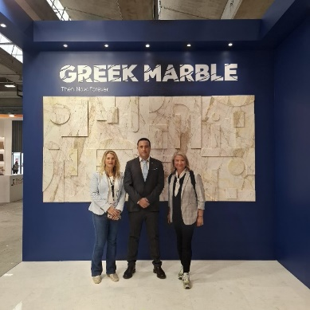
Η Marmomac 2025 έγινε στις 23-26 Σεπτεμβρίου στο Veronafiere στη Βερόνα. Η Marmomac είναι διεθνής έκθεση αφιερωμένη στην ολόκληρη αλυσίδα παραγωγής της φυσικής πέτρας, από την εξόρυξη των πρώτων υλών μέχρι τα τελικά προϊόντα, τις τεχνολογίες επεξεργασίας, τα εργαλεία, σχεδιασμό και εφαρμογές. Συμμετέχουν πάνω από 1.400 εκθέτες από περισσότερες από 50 χώρες, και την επισκέφτηκαν περίπου 50.000 επισκέπτες. Το Γραφείο ΟΕΥ Ρώμης στήριξε την ελληνική παρουσία στην Έκθεση.

TTG Travel Experience 2025
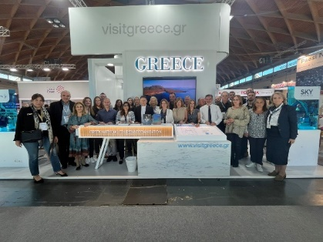
Η Διεθνής Έκθεση TTG Travel Experience 2025 πραγματοποιήθηκε από 8 έως 10 Οκτωβρίου στο εκθεσιακό κέντρο του Ρίμινι, αποτελώντας το κορυφαίο σημείο συνάντησης για τον κλάδο της φιλοξενίας και του τουρισμού. Στην έκθεση συμμετείχε ο ΕΟΤ που οργάνωσε την ελληνική συμμετοχή, με περίπτερο 96 τ.μ.. Στο περίπτερο συμμετείχαν ως συνεκθέτες οι Δήμος Καρπάθου, Filos Holidays & Travel, San Marco Luxury Hotel & Villas & Epic Blue Luxury Hotel Suites & Villas, Περιφέρεια Κεντρικής Μακεδονίας, Περιφέρεια Ιονίων Νήσων, Δήμος Βούλου, Benletoni Tours, Περιφέρεια Δυτικής Μακεδονίας, Aegean Airlines SA, Περιφέρεια Θεσσαλίας, Sky Express S.A., Περιφέρεια Ανατολικής Μακεδονίας-Θράκης και Περιφέρεια Κρήτης. Το Γραφείο ΟΕΥ Ρώμης αντάλλαξε απόψεις με τους συμμετέχοντες ως προς τις προοπτικές προώθησης του ελληνικού τουριστικού προϊόντος.

Επιχειρηματική αποστολή (Θεσσαλονίκη, 15-19 Οκτωβρίου 2025)
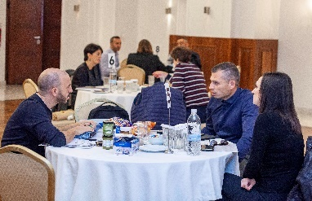
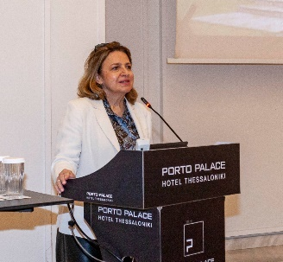
Kατόπιν πρόσκλησης της Περιφέρειας Κεντρικής Μακεδονίας πραγματοποιήθηκε στη Θεσσαλονίκη, στις 15-19 Οκτωβρίου τ.έ., με ιδιαίτερη επιτυχία, επιχειρηματική αποστολή Ιταλών επιχειρηματιών-αγοραστών του τομέα τροφίμων και ποτών, την οποία διοργάνωσε και συντόνισε το Γραφείο ΟΕΥ Ρώμης, σε συνεργασία με την Περιφέρεια της Κεντρικής Μακεδονίας, καθώς και το Γραφείο ΟΕΥ Μιλάνου. Η εν λόγω δράση πραγματοποιήθηκε στο πλαίσιο προβολής των αγρο-διατροφικών προϊόντων της Περιφέρειας σε ξένες αγορές-στόχους, εν προκειμένω στην Ιταλία, η οποία και αποτελεί τον πρώτο εμπορικό εταίρο της Χώρας μας και πρώτο προορισμό για τις ελληνικές εξαγωγές. Το κόστος της επιχειρηματικής αποστολής καλύφθηκε από την Περιφέρεια. Στο πλαίσιο στήριξης της εξαγωγικής προσπάθειας των επιχειρήσεων τροφίμων και ποτών, διοργανώθηκε τριήμερη αποστολή που περιλάμβανε στοχευμένες Β2Β συναντήσεις, κατά την πρώτη και δεύτερη ημέρα, με εκπροσώπους των ελληνικών εξαγωγικών εταιρειών και επισκέψεις στις παραγωγικές μονάδες της περιοχής και συγκεκριμένα στις εγκαταστάσεις του εργοστασίου γαλακτοκομικών προϊόντων ΠΡΟΙΚΑΣ και του Αποστακτηρίου DORODOULIS I. LTD Credor ECBC, κατά την τρίτη ημέρα της εκδήλωσης. Οι Ιταλοί Αγοραστές που ανταποκρίθηκαν στην πρόσκληση της Περιφέρειας, του Γραφείου ΟΕΥ Ρώμης και του Γραφείου ΟΕΥ Μιλάνου, με επιμέλεια του Γραφείου ΟΕΥ Ρώμης, κάλυπταν ευρύτατο φάσμα αγρο-διατροφικών προϊόντων με αξιοσημείωτη γεωγραφική εμβέλεια ως προς τα διαθέσιμα δίκτυα διανομής.

Σύνταξη / Επιμέλεια
Πρεσβεία Ρώμης
Γραφείο Οικονομικών και Εμπορικών Υποθέσεων

Ευφροσύνη Μητά, Γενική Σύμβουλος ΟΕΥ Α΄
Βασιλική Κουσκούτη: Σύμβουλος ΟΕΥ Β΄
Μαριλένα Σεϊρλή: Γραμματέας ΟΕΥ Α΄
Σε περίπτωση αναδημοσίευσης, παρακαλείστε όπως αναφέρετε την πηγή. Εφ’ όσον δεν επιθυμείτε να λαμβάνετε τα ενημερωτικά δελτίου του Γραφείου ΟΕΥ Ρώμης, παρακαλείστε όπως αποστείλετε σχετικό μήνυμα στο ηλεκτρονικό ταχυδρομείο ecocom-rome@mfa.gr

